IT CareerPilot
最终项目报告
An Explainable Hybrid Reasoning System for IT Student Internships and Graduate Employment
课程：Intelligent Reasoning Systems Practice Module
小组：Group 28
成员：Zhao Jiayi A0329873M；Sun Wenjing A0326610N
提交日期：

目录
1 执行摘要 5
2 引言 5
2.1 项目概述与业务价值 5
2.2 问题陈述 5
2.3 项目目标与成功标准 6
3 商业案例与市场调研 6
3.1 目标用户与用户旅程 6
3.2 痛点证据与用户画像 7
3.3 竞品分析 8
3.4 市场空缺 差异化与合规边界 9
4 项目范围与约束 9
4.1 范围内功能 9
4.2 范围外功能 9
4.3 假设 约束与伦理隐私考量（optional） 9
5 数据收集与准备 9
5.1 职位数据采集与处理 9
5.2 简历信息提取与匿名化处理 10
5.3 技能知识图谱与技能标准化 10
5.4 数据质量与局限性 11
6 系统设计 11
6.1 端到端系统架构 11
6.2 整体用户流程 12
6.3 职位推荐模块设计 12
6.4 简历定制与改写模块设计 13
6.5 面试准备与求职进度模块设计 13
6.6 人在回路 隐私与合规设计 13
7 系统开发与实现 13
7.1 技术栈与系统架构 13
7.2 后端 API 与数据存储 14
7.3 职位数据 职位需求解析与用户画像实现 15
7.4 职位推荐框架实现 16
7.5 简历定制与改写框架实现 17
7.6 面试准备与求职进度模块实现 17
7.7 前端系统与用户体验 18
7.8 技术挑战 解决方案与当前实现限制 18
8 评估与优化 18
8.1 评估目标与指标 18
8.2 测试数据 场景与评价基准 18
8.3 功能与 API 测试 18
8.4 职位推荐评估与优化 18
8.5 简历解析与提取评估与优化 22
8.6 结果总结 22
9 发现与讨论 22
9.1 主要发现 22
9.2 业务价值与实际应用可行性 22
9.3 与原项目提案的对比 22
9.4 局限性与有效性威胁 22
10 结论与未来工作 22
11 参考文献 22
12 附录 22
12.1 原始项目提案 22
12.2 系统功能与 MR RS CGS 知识 技术和技能的映射 22
12.3 安装与用户指南 22
12.4 API 文档与测试证据 22
12.5 样例输入 输出与评估材料 22
12.6 个人反思与同伴评审表 22

执行摘要

引言

项目概述与业务价值
IT CareerPilot 是面向新加坡 IT 实习与毕业生岗位求职者的可解释混合推理系统。用户上传英文简历并填写求职偏好后，系统将简历中的技能、项目经历和求职约束转换为结构化画像，结合公开职位信息进行职位筛选、匹配、排序和解释。对于选定职位，系统进一步提供与职位描述相匹配的简历定制建议，并支持岗位定制的模拟面试与准备进度追踪。
项目的核心价值并非增加投递数量，而是帮助学生将有限的求职时间投入到更合适、更值得准备的职位。系统将硬约束筛选、技能匹配、可解释推荐和事实受约束的生成结合起来，使用户能够理解职位是否适合自己、当前的主要技能差距，以及简历内容可以如何改进。
- 提高职位筛选效率：优先排除明显不符合地点、学历、工作准证或截止日期等条件的职位。
- 提高职位匹配透明度：以匹配技能、相关项目经历和主要技能差距解释推荐结果。
- 提高求职材料针对性：根据目标职位描述提出简历改写建议，同时避免生成用户没有的经历。
- 连接求职与面试准备：将职位推荐、简历定制、模拟面试和准备进度整合为连续流程。

问题陈述
IT 学生在寻找实习或毕业生岗位时，通常面对分散的职位信息、不断变化的技术要求和大量相似但不完全相同的岗位描述。使用同一份通用简历投递不同岗位，往往难以清楚呈现个人技能与职位要求之间的关联；而逐份阅读职位描述、判断资格、调整简历和准备面试又会带来明显的时间成本与决策负担。
现有招聘平台主要提供职位聚合或不透明的推荐，简历工具则多以关键词覆盖为主。它们通常无法同时处理求职资格约束、技能关系、推荐理由和以真实经历为边界的简历定制。自动批量投递工具虽然追求数量，但可能违反平台条款，也不能提升求职材料的质量。
因此，本项目要解决的问题是：如何在不自动提交申请、不虚构经历的前提下，帮助 IT 学生识别合适职位，理解匹配依据和技能差距，并完成面向具体职位的求职材料准备。

项目目标与成功标准
本项目的目标是实现一个可演示的端到端求职辅助流程，并以可验证的功能和评估证据说明其实际价值。
- 基于用户职业意向、技能、项目经历和求职约束，推荐适合的 IT 实习或毕业生岗位。
- 通过匹配技能、相关经历、硬约束结果和主要技能差距解释每项推荐。
- 针对选定职位提供简历内容改写建议，并确保建议以用户原始简历中的事实为依据。
- 生成岗位定制的模拟面试问题、回答记录与反馈建议，支持用户持续准备。
成功标准：系统能够完成简历上传与解析、职位数据获取或导入、职位需求结构化、可解释职位推荐和至少一个端到端演示场景；推荐与解析模块将在第八章通过测试样本和人工评价标准进行评估。

商业案例与市场调研

目标用户与用户旅程
目标用户是申请新加坡 IT 实习或毕业生岗位的学生，尤其是需要在软件开发、数据、人工智能、云计算或网络安全等方向之间作出选择的早期求职者。除技能和项目经历外，用户的毕业时间、所在地、工作准证或赞助需求，以及每周可投入的准备时间都会影响职位资格与优先级。
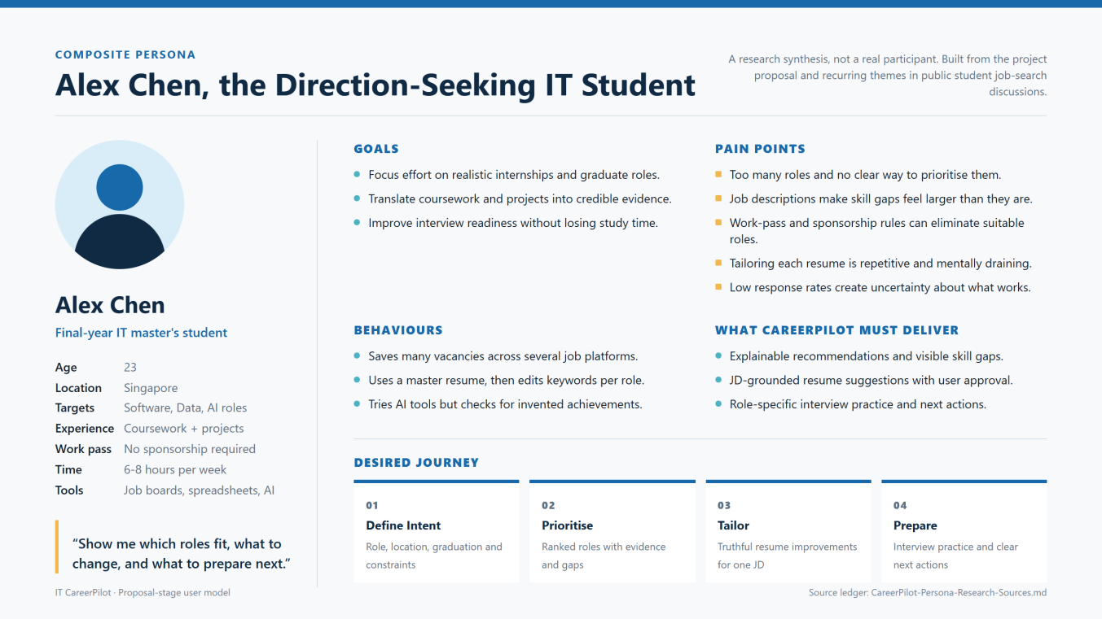

典型用户旅程从上传简历、补充求职偏好开始。系统在后台整理职位数据并解析岗位要求，再依次执行资格筛选、技能匹配和推荐排序。用户选择目标岗位后，可查看推荐理由和技能差距、审核简历改写建议，并使用模拟面试和准备进度功能安排后续行动。最终申请提交仍由用户自行完成。
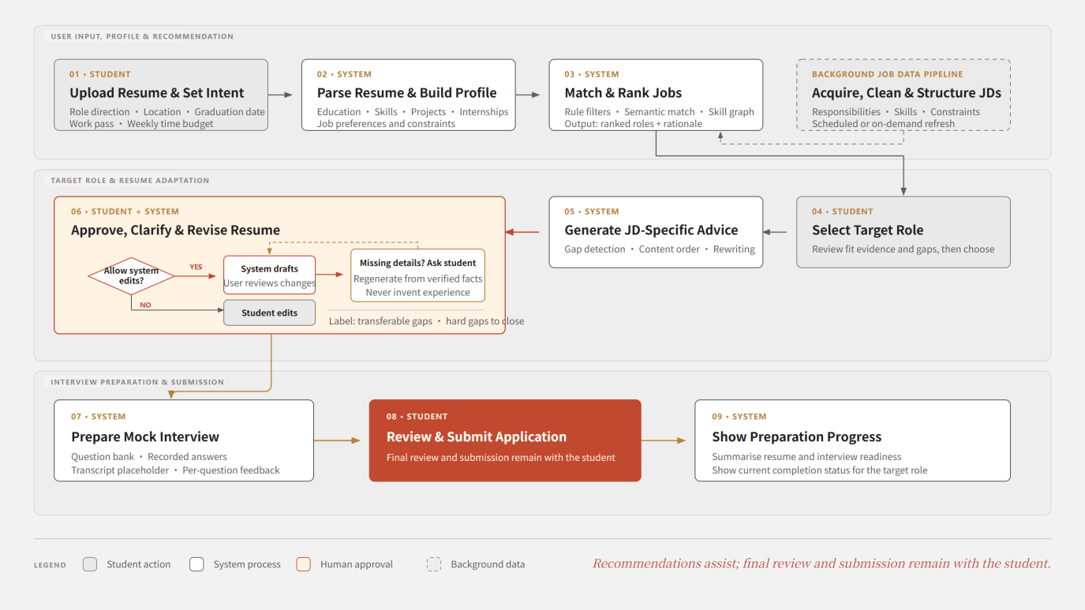

痛点证据与用户画像
为了避免仅以团队假设定义需求，项目对十条公开求职讨论进行了小规模定性编码。样本来自学生、应届毕业生和求职者的公开讨论，反复出现的主题包括职业方向不清晰、难以理解岗位技能差距、逐份定制简历的时间负担、投递后缺少反馈，以及对 AI 生成内容真实性的担忧。
这些证据用于形成综合用户画像并确定第一版功能优先级，而非用于声称统计代表性。综合画像将职位偏好、技能基础、项目经历、求职资格与时间限制放在同一场景中，帮助系统设计同时考虑推荐准确性、可解释性和用户控制。完整的公开来源、摘录和主题编码已记录在项目仓库的 proposal-assets/CareerPilot-Persona-Research-Sources.md。
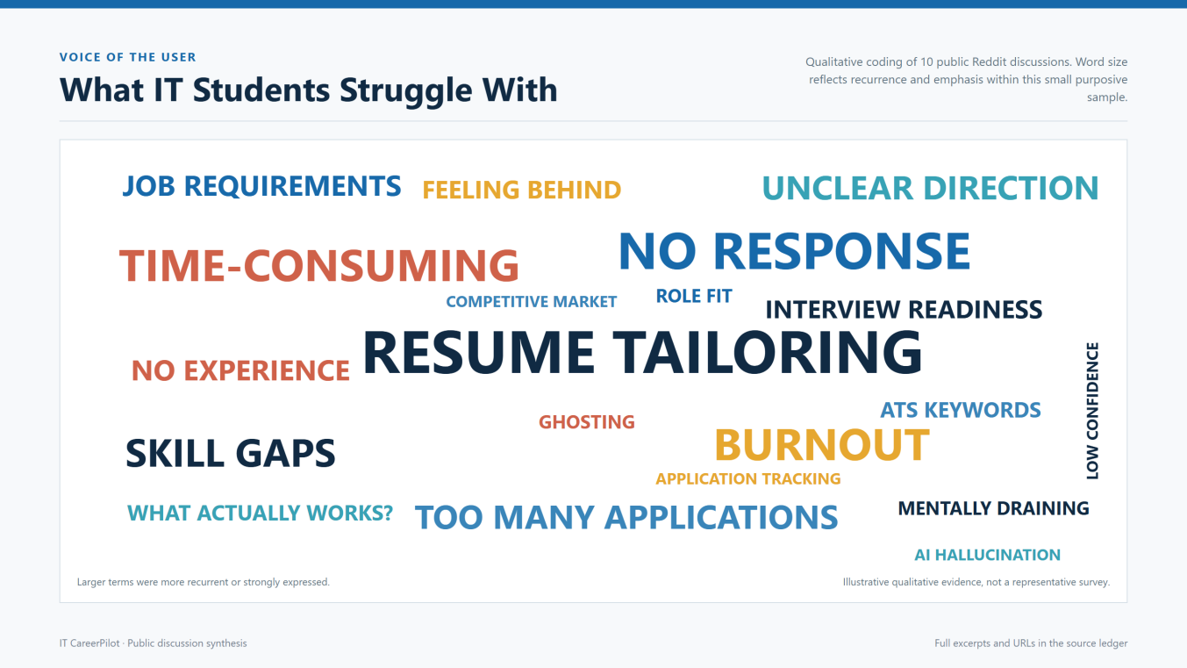

竞品分析
现有产品通常分别覆盖职位发现、简历优化或批量投递，而较少以学生求职全流程为中心，将资格筛选、技能差距解释、简历定制和面试准备整合到同一系统。下表概括项目提案中识别的代表性产品及其与 CareerPilot 的差异。
产品类别 | 代表性产品 | 主要能力 | CareerPilot 关注的缺口
招聘平台 | LinkedIn Jobs、Indeed、MyCareersFuture | 职位聚合、搜索或推荐 | 推荐过程通常不透明；缺少面向简历定制和技能差距的闭环支持。
学生求职平台 | Handshake、InternSG | 学生岗位发现或关键词浏览 | 个性化解释、简历优化和准备进度支持有限。
简历优化工具 | Jobscan、Teal HQ、Rezi | 关键词匹配、简历评分或编辑 | 多以词汇覆盖为主，通常不提供职位发现或技能关系推理。
自动投递工具 | LazyApply、AIHawk | 批量申请或浏览器自动化 | 可能涉及平台条款与内容审核风险，且不改善用户的真实求职准备。
该比较表用于说明产品定位，不对竞争产品的内部算法或实际效果作超出公开信息范围的推断。详细比较与引用来源见项目提案。

市场空缺 差异化与合规边界
市场空缺在于：早期 IT 求职者需要的不是更多职位链接或更多自动化投递，而是能够帮助其判断职位是否值得投入、说明匹配原因、识别技能差距，并将真实经历转化为针对性求职材料的决策支持工具。
- 以硬约束先行：不让工作准证、地点或学历等资格问题被高相似度分数掩盖。
- 以可解释匹配替代黑盒排序：向用户展示已匹配技能、相关经历和待补足能力。
- 以事实一致性约束简历定制：系统生成建议而非虚构经历，最终内容由用户审核。
- 以连续准备流程替代单点工具：将职位选择、简历改写、模拟面试和准备进度连接起来。
项目明确不自动提交职位申请。该边界既尊重招聘平台对自动化行为的限制，也确保用户在提交前保有最终审核权。职位数据采集优先使用开放数据、公开职位样本及小规模、遵循网站规则的采集方式；测试简历将进行匿名化或采用合成资料，以降低个人资料处理风险。

项目范围与约束

范围内功能

范围外功能

假设 约束与伦理隐私考量（optional）

数据收集与准备

职位数据采集与处理
职位数据是 CareerPilot 推荐流程的基础。系统以公开、可访问的公司招聘页面和结构化职位来源为主要输入，通过后端的 source registry 管理来源配置，并由同步服务拉取、标准化和保存职位记录。运行时数据存储在 PostgreSQL 中；团队共享的数据库快照同时保存职位、职位语义分析、面试题和其他演示数据，使本地环境能够复现同一批测试对象。
同步后，系统按外部职位标识进行去重，并保存公司、职位名称、地点、雇佣类型、职位描述、来源链接、状态和更新时间等字段。对于每一条有效职位，系统会进一步调用职位需求分析流程；若职位描述中未能提取任何必需或优选技能，系统会将该职位标记为非活跃，避免低质量数据进入后续匹配与排序。
- 数据采集：从已配置的公开职位来源同步职位信息，并保留来源链接以支持追溯。
- 数据清洗：统一文本格式、去除重复记录，并对缺失或无可识别技能的职位执行质量控制。
- 结构化处理：提取岗位职责、必需和优选技能、学历、雇佣类型、候选人类型、地点和远程政策。
- 语义缓存：为已分析职位保存职责向量和标准角色匹配结果，减少后续排序时的重复计算。
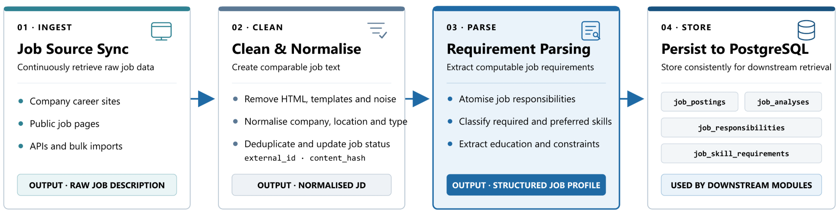

简历信息提取与匿名化处理

技能知识图谱与技能标准化
系统使用 MIND Technology Skills Ontology 的固定快照作为技能知识资源。应用启动时会读取 skills.json 和 concepts.json，验证并加载 3,342 个技能节点及 974 个概念节点。每个技能节点包含标准名称、同义词、类型以及与其他技能的关系；系统可通过标准名称或别名查询技能，并查询例如 impliesKnowingSkills 的相关技能关系。
技能标准化首先解决同一技能在简历和职位描述中存在不同写法的问题。解析器将文本中的技能别名映射到统一节点，以便直接匹配比较同一语义单元。当前版本已将 MIND 图谱接入生产评分：系统先计算完全匹配和别名匹配，仅对未直接命中的必需技能执行一跳或两跳关系查询，并将找到的相关技能作为可迁移覆盖证据，从而避免同一技能同时计入直接覆盖和图谱覆盖。
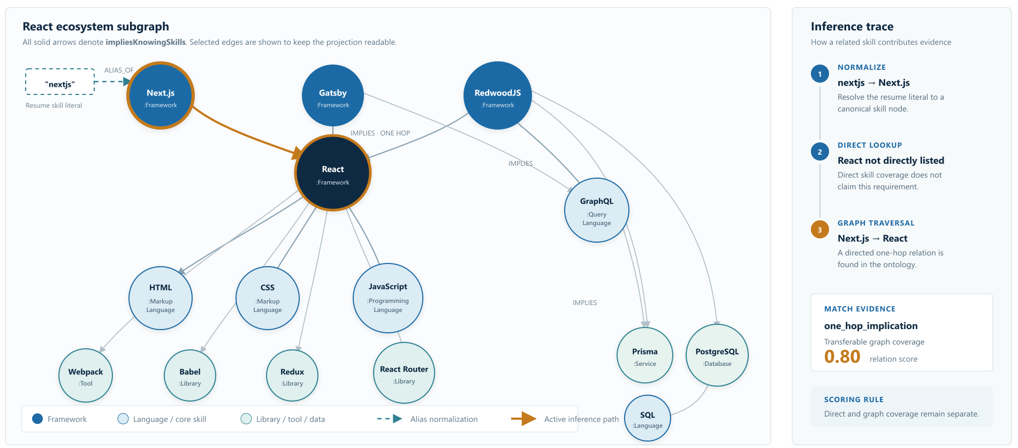

数据质量与局限性

系统设计

端到端系统架构
CareerPilot 采用前后端分离架构。React 与 TypeScript 前端负责简历上传、用户画像编辑、职位浏览、推荐详情、模拟面试和进度展示；FastAPI 后端提供 JSON API，并组织解析、规则筛选、匹配、排序、改写和题库服务。PostgreSQL 16 与 pgvector 保存职位、用户画像、语义向量、题库和改写会话，支持结构化查询与向量缓存。
在推荐链路中，系统先把简历和求职偏好写入用户画像，再由规则引擎排除不满足硬约束的职位。通过筛选的职位分别计算必需技能覆盖、图谱技能覆盖、职责语义匹配和职业意向匹配；综合评分服务生成职业匹配等级和最终排序。选定职位可进入简历改写、面试题采样和目标岗位跟踪等后续功能。
外部 AI 服务只在需要时调用：Gemini 或兼容的 LLM 可用于简历解析、简历改写和可选的 JD 分析；Cloudflare Workers AI 用于英文面试录音转写。密钥只保存在后端环境配置中，不暴露给浏览器。

整体用户流程
用户首先上传英文 PDF 简历。后端从文件中提取文本，并通过受结构约束的 LLM 解析生成简历记录；用户随后在画像页面补齐职业目标、期望行业、雇佣类型和工作模式等必填约束。只有完成画像后，系统才允许执行规则筛选和全量排序，从而避免基于不完整信息给出误导性结果。
在职位页面中，系统显示通过筛选的推荐岗位及其排名。用户可查看单个职位的技能覆盖、职责匹配、职业意向匹配和证据说明，并把职位加入目标清单。随后，用户可选择进行简历定制、开始岗位相关的模拟面试，或更新目标岗位的准备状态。系统输出建议和草稿，最终简历修改及申请提交均保留给用户决定。

职位推荐模块设计
职位推荐模块按“先筛选、后排序、可解释展示”的原则设计。先使用规则引擎处理岗位状态、学历、工作模式、雇佣类型、候选人类型和目标行业等不可被分数抵消的硬约束；只有通过筛选的职位才进入专业匹配评分，避免高技能相似度掩盖不符合基本资格的职位。
专业匹配由三项核心覆盖度组成：必需技能的直接覆盖度、岗位职责与简历证据之间的语义覆盖度，以及由技能关系补充的图谱覆盖度。默认权重分别为 20%、60% 和 20%；优选技能以额外加分处理。职业意向匹配不直接混入专业分数，而是在专业匹配等级相同的职位之间用于重新排序，使系统同时维持技能适配性与用户目标的一致性。
模块返回的不只是排名，还包括有效权重、各项贡献、已匹配和缺失技能、岗位职责证据与规则筛选结果。因此，用户可以查看系统为何推荐某一职位，并据此决定是否投入后续准备。

简历定制与改写模块设计

面试准备与求职进度模块设计

人在回路 隐私与合规设计

系统开发与实现

技术栈与系统架构
前端采用 React 18、TypeScript、Vite 和 React Router 构建单页应用，按用户画像、职位推荐、简历改写、面试和目标岗位等功能拆分页面与组件。后端采用 Python、FastAPI 和 Pydantic，提供类型化的 REST API、请求校验和自动生成的 Swagger 文档。
数据层采用 PostgreSQL 16，并使用 pgvector 保存职位职责和简历改写知识库的语义向量；标准岗位分类仅持久化每个职位的 Top-3 匹配结果，不保存临时分类向量。SQLAlchemy 与 Alembic 用于数据访问和迁移管理。语义匹配使用 sentence-transformers/all-MiniLM-L6-v2 生成嵌入；规则筛选使用 Experta；LLM 解析和改写支持 Gemini 或 OpenAI 兼容接口；英文面试录音转写使用 Cloudflare Workers AI。测试层使用 pytest、Vitest 和 jsdom，覆盖后端规则、匹配、API 合约和前端工具函数。
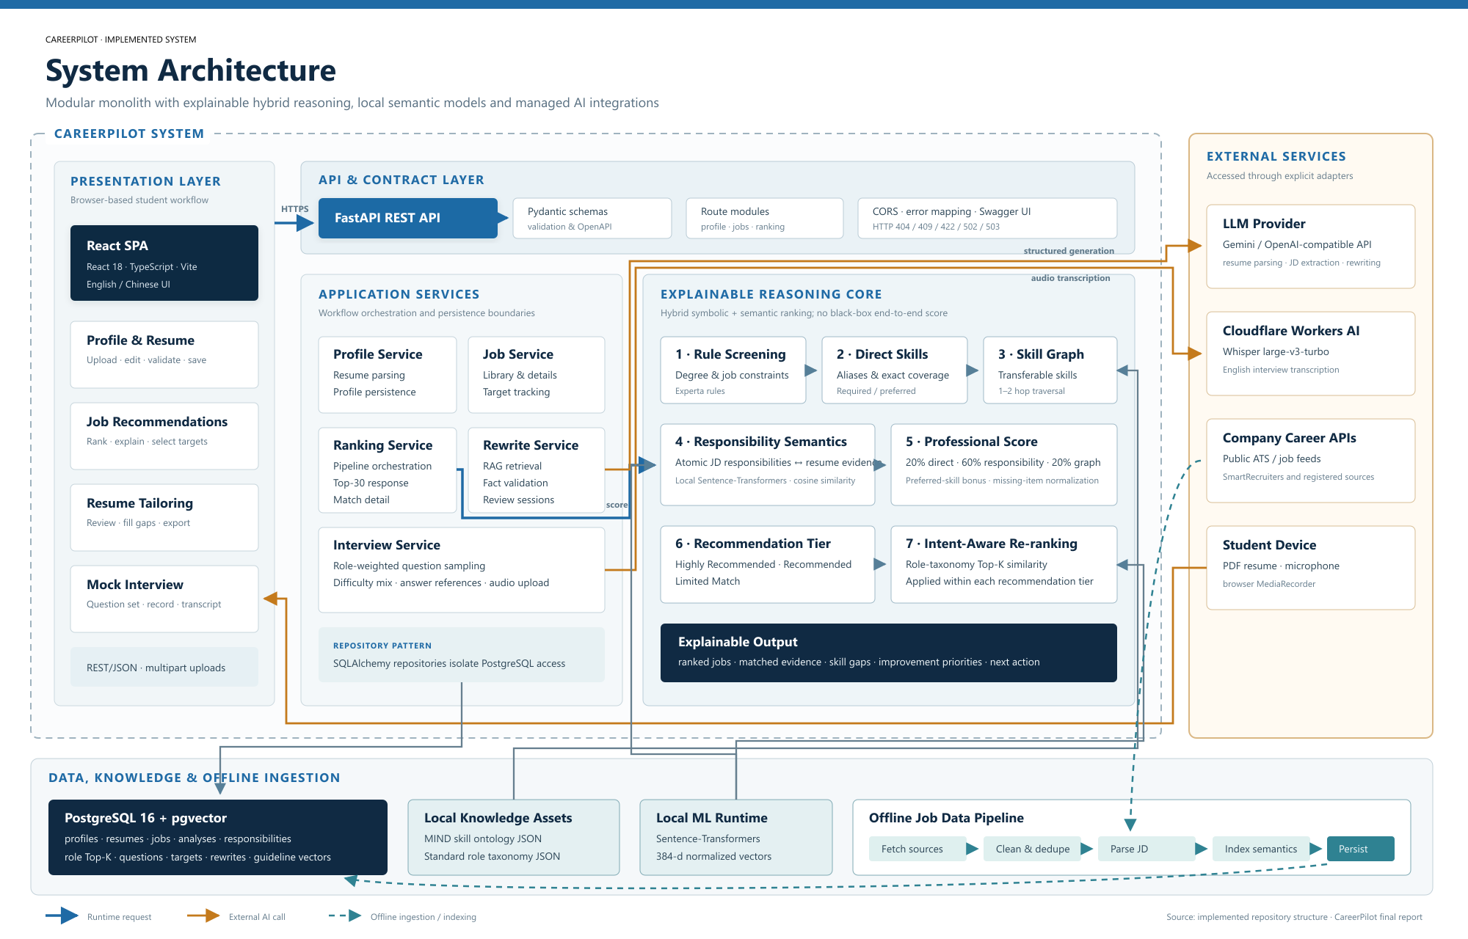
图 7-1 CareerPilot 系统架构与技术组件

后端 API 与数据存储
FastAPI 将接口按领域拆分为 resumes、profile、jobs、matches、rules-screening、ranking、targets 和 interviews 等路由。简历解析接口只保存上传结果；用户画像接口负责将完整简历、目标岗位、行业、雇佣类型和工作模式等约束持久化。排序接口读取已保存画像后重新执行筛选与评分，因此用户修改偏好后无需重启服务即可得到更新后的推荐结果。
PostgreSQL 是正式运行时数据库，职位、解析结果、用户画像、目标岗位、面试题、改写会话和语义缓存均以结构化表保存。职责嵌入与职业角色匹配结果使用输入哈希、模型版本和算法版本作为缓存条件；当职位内容或模型配置变化时，服务会重新生成并保存语义结果，从而在可复现性与响应效率之间取得平衡。
[待插入图 7-2：核心数据模型。展示用户画像与简历、职位与解析结果、职责向量、技能要求、标准岗位映射、面试题、目标岗位和简历改写之间的关键关系。]

职位数据 职位需求解析与用户画像实现

职位同步 存储与管理
职位同步由 JobSyncService 和来源客户端完成。每个来源在 registry 中以名称、启用状态和访问标识配置；同步服务逐个调用来源客户端，记录每个来源的抓取数量、写入数量、跳过数量及错误信息。同步结果写入 PostgreSQL 后，职位列表接口可按状态、关键词和分页参数查询，前端据此展示可浏览的职位集合。
为保证后续推荐的输入质量，系统将职位原始信息与分析结果分开保存：前者保留职位描述和来源信息，后者保存结构化技能、职责、学历和候选人要求。职位分析失败或未检测到任何技能时会产生明确状态，而不会默默进入推荐集合。

职位需求解析
职位需求解析优先使用已配置的 Gemini 服务将职位描述转换为结构化需求；当外部模型不可用或调用失败时，系统自动回退到规则解析器。规则解析器按句子切分职位描述，通过技能词典和上下文推断规则识别必需与优选技能，并抽取岗位职责、雇佣类型、候选人类型、学历、专业、地点、远程政策和来源证据。
上下文推断规则用于补足没有直接列出技能名称的常见岗位描述。例如出现 data pipeline 或 ETL 时会补充 data engineering、SQL 和 Python；出现 backend 或 microservice 时会补充 API development、databases 和 microservices。规则输出保留来源句，既为后续匹配提供结构化输入，也便于在推荐详情中展示证据。

简历解析与用户画像管理

职位推荐框架实现

硬约束筛选
硬约束筛选基于 Experta 的知识规则引擎实现。系统把用户画像和已分析职位分别转换为 Student Fact 和 Job Fact；每条规则命中后都会记录该职位被剔除的原因。当前规则覆盖六类条件：职位状态、学历要求、工作模式、雇佣类型、候选人类型以及目标行业。
例如，职位要求的学历高于用户画像时，职位会被剔除；用户指定远程或现场偏好时，工作模式不匹配的职位不会进入排序；标明 experienced 的职位在用户没有全职经历时同样会被排除。筛选接口还汇总各规则的拒绝数量，便于验证规则影响范围和排查配置问题。

技能匹配 评分与排序
通过硬约束的职位进入匹配评分阶段。系统计算必需技能直接覆盖度、职责语义覆盖度和必需技能图谱覆盖度；若某项信息不可计算，综合评分会对仍可计算的组件重新归一化权重，而不是将缺失数据当作零分。默认的专业匹配权重为 20% 直接技能、60% 职责语义和 20% 图谱覆盖；优选技能单独形成有限的加分。
职责语义匹配使用 sentence-transformers/all-MiniLM-L6-v2 将职位职责和简历中的项目、经历证据编码为向量，并将职位侧的嵌入结果缓存到数据库。职业意向服务把职位映射为 Top-3 标准角色，并与用户目标角色比较相似度。最终排序先按专业匹配等级分层，再在同一层内按职业意向相似度、专业分数和职位标识排序。
[待插入图 7-3：职位推荐评分与排序流程。展示硬约束筛选、20/60/20 专业评分、优选技能加分、推荐等级、同等级内的职业意向重排以及 Top-30 输出。]

推荐解释与技能差距分析
推荐详情接口将排序结果拆解为可读证据：系统返回有效权重、各评分组件的贡献、必需和优选技能覆盖、缺失技能、匹配到的简历证据、岗位职责匹配结果，以及职业意向的标准角色相似度。这样，用户不仅看到一个总分，也能判断推荐是由哪些技能或项目经历支持的。
技能差距分析以职位中的必需技能与用户可验证的简历证据为基础。前端可将未覆盖的必需技能呈现为待补足项，并把已覆盖项与相关项目或经历关联。该设计避免把模型推断直接写成用户事实：解释描述的是“职位要求与现有证据之间的差异”，而不是声称用户拥有未在简历中出现的能力。

简历定制与改写框架实现

RC 简历改写流程

职位需求与简历内容对齐

事实一致性控制与用户审核

面试准备与求职进度模块实现

岗位定制模拟面试
岗位定制模拟面试以已选职位的 Top-3 标准角色匹配为基础。从题库中采样时，系统根据角色相似度分配角色题额度，并保留基础编程题作为通用能力检查。默认一次返回 10 道题，其中包含 3 道基础编程题，难度分布为 4 道简单、4 道中等和 2 道困难；请求可指定随机种子、题目数量、难度比例和需排除的题目 ID，以实现可复现且避免重复的练习。
当某个角色或难度的题目不足时，服务会优先在同角色的其他难度中回退，再尝试基础编程题，并在响应中返回 warning。该机制使题目采样过程可解释，也避免因题库覆盖不足而中断完整的模拟面试流程。
[待插入图 7-4：模拟面试页面。截图同时展示题目与难度、录音控制、英文转写和参考答案区域。]

回答记录与反馈
前端使用浏览器 MediaRecorder 采集用户的面试回答，并通过 multipart 请求上传音频。后端对格式和大小进行校验，当前支持 WebM、WAV、MP3、M4A/MP4 和 OGG，最大 25 MB。通过校验的英文录音会发送到 Cloudflare Workers AI 的 Whisper 模型进行转写；服务不在后端保存音频或转写文本，从而降低个人语音数据留存风险。
当前实现提供回答录音、转写以及题库标准答案的显示与隐藏交互，便于用户回顾自己的表达并与参考答案对照。自动化的语义质量评分、逐句反馈和长期回答分析尚未实现，因此本报告将该部分定位为“记录与自我复盘支持”，而不是自动面试评分系统。

目标岗位准备进度

前端系统与用户体验

前端架构与页面组织

核心用户流程与交互设计

响应式设计 状态反馈与易用性考虑

技术挑战 解决方案与当前实现限制

评估与优化

评估目标与指标

测试数据 场景与评价基准

功能与 API 测试

职位推荐评估与优化
职位推荐评估以“相关职位是否被排在更前面”为主要目标。系统将简历—职位对按简历分组，并以人工相关性标签作为评价依据；NDCG@K 用于衡量前 K 个职位的排序质量。该指标不仅关注相关职位是否出现，也更重视高相关职位是否位于前列，适合比较不同权重组合和组件配置。
优化过程遵循训练与验证分离的原则。权重搜索在验证集上枚举满足和为 1 的候选组合，并在 NDCG 相同的情况下选择与基线权重距离更小的方案；分组交叉验证按简历划分训练与测试，避免同一份简历的职位对同时出现在训练和测试中造成信息泄漏。

推荐准确性评估
准确性评估以同一份简历面对多个职位时的相对排序为单位。对于每个简历组，系统根据人工相关性标签计算 NDCG@K，并在所有简历组上取平均值。与简单的单条二分类准确率相比，这一方法更符合产品场景，因为用户实际需要的是有限候选职位中更有价值的岗位排在前面。
除 NDCG@K 外，评估记录不同专业匹配等级下的职位分布和职业意向重排结果，并确保评估集中的每个职位至少包含一条非空岗位职责，与当前生产排序的岗位数据完整性门槛保持一致。

硬约束处理评估
硬约束评估检查规则引擎是否在排序前正确排除不满足基本资格的职位。测试覆盖职位状态、学历、工作模式、雇佣类型、候选人类型和目标行业六类规则；对于每个测试画像，系统同时记录通过职位数及每条规则的拒绝数量。
这一评估关注的是资格正确性而非相关性分数：即使某职位与用户技能高度相似，只要违反硬约束，就不应进入推荐排序。结果表应列出每条规则的测试案例数、预期结果、实际结果和通过率，并保留典型被拒绝职位作为可解释性示例。

推荐规则与评分权重优化
基线专业匹配采用 20% 必需技能直接覆盖、60% 职责语义覆盖和 20% 必需技能图谱覆盖。优化程序以 0.05 的粒度生成非负、总和为 1 且直接技能权重不低于图谱权重的候选组合，并在训练折上搜索平均 NDCG@10 更高的配置。为避免权重选择只适合少量简历，系统进一步通过按简历分组的五折交叉验证和联合权重—阈值校准检验其稳定性。
消融评估分别移除或调整直接技能、职责语义和图谱覆盖组件，以分析每一组件对排序的贡献。该过程不是为了追求无法解释的最高分，而是在排序质量、权重稳定性和推荐解释性之间选择可部署的配置。最终投入运行的权重应与评估脚本、数据版本和模型版本一起记录。
表 8-1 汇总了完整模型与五种消融配置在 10 份简历、200 个简历—职位对的五折留出评估中的平均 NDCG@10。为与当前生产排序逻辑一致，评估集仅保留至少一条非空岗位职责的职位；所有配置均保留优选技能加分，并对可计算组件采用相同的权重重归一化。
表 8-1 推荐模型消融实验结果
模型配置 | 直接技能 | 职责语义 | 图谱覆盖 | 平均 NDCG@10 | 相对完整模型变化
完整模型 | 0.20 | 0.60 | 0.20 | 0.841 | -
移除直接技能 | 0.00 | 0.75 | 0.25 | 0.812 | -0.029
移除职责语义 | 0.50 | 0.00 | 0.50 | 0.817 | -0.024
移除图谱覆盖 | 0.25 | 0.75 | 0.00 | 0.838 | -0.003
仅直接技能 | 1.00 | 0.00 | 0.00 | 0.774 | -0.067
仅职责语义 | 0.00 | 1.00 | 0.00 | 0.784 | -0.057
结果显示，移除任一核心组件都会降低平均 NDCG@10。仅使用直接技能的降幅最大（-0.067），其次为仅使用职责语义（-0.057）；移除图谱覆盖的平均降幅最小（-0.003）。这表明职责语义和直接技能共同构成当前排序质量的主要来源，而图谱覆盖提供较小但稳定的补充收益。

推荐排序权重优化结果
本节比较固定部署权重与在交叉验证训练折内动态选择的权重。由于系统的核心任务是将更相关的职位排在前面，评估采用平均 NDCG@10 作为主要指标。推荐等级仅用于把连续匹配分数转换为易于理解的界面提示，不作为本次模型优化的分类结论。
为控制小样本带来的偶然性，两种配置均使用按简历分组的五折交叉验证，并在相同的 10 份简历、200 个简历—职位对上评估。每个职位至少包含一条非空岗位职责，所有配置保留相同的硬约束处理与优选技能加分。
表 8-2 比较当前固定部署权重与交叉验证训练折内动态选择权重的排序表现。固定配置采用 0.20/0.60/0.20 的直接技能、职责语义和知识图谱覆盖权重；动态配置仅在训练折内选择权重，并在对应测试折上评估。
表 8-2 推荐排序权重优化结果
配置 | 直接技能 / 职责语义 / 图谱覆盖权重 | 平均 NDCG@10
固定部署权重 | 0.20 / 0.60 / 0.20 | 0.841
交叉验证动态权重 | 按训练折选择 | 0.840
固定部署权重的平均 NDCG@10 为 0.841，略高于动态权重配置的 0.840。两者排序表现接近，但固定权重更稳定、更容易解释和复现，因此系统继续采用 0.20/0.60/0.20 作为部署配置。三档推荐等级的阈值保留为产品展示规则，后续需要更多人工标注与真实用户反馈后再单独校准。

简历解析与提取评估与优化

简历解析准确性评估

解析错误分析与优化措施

优化前后结果对比

结果总结

发现与讨论

主要发现

业务价值与实际应用可行性

与原项目提案的对比

局限性与有效性威胁

结论与未来工作

参考文献

附录

原始项目提案

系统功能与 MR RS CGS 知识 技术和技能的映射

安装与用户指南

API 文档与测试证据

样例输入 输出与评估材料

个人反思与同伴评审表

